INFORME DE INTERVENCIÓN

De conformidad con lo establecido en el artículo 200.1 del Texto Refundido de la Ley Reguladora de las Haciendas Locales aprobado por el Real Decreto Legislativo 2/2004, de 5 de marzo, y Regla 47 de la ICN, el Interventor que suscribe ha procedido a formar la Cuenta General del ejercicio económico de 2022, en relación con la cual se emite el siguiente

INFORME

PRIMERO. La Cuenta General es un conjunto de documentos y estados que la Entidad Local tiene que elaborar al final de cada año para informar sobre:

  - La situación del patrimonio, es decir, la situación de los bienes y derechos de la Entidad local, de su financiación y de sus préstamos y deudas al final del año.
  - Los gastos, ingresos, beneficios y pérdidas de la Entidad local durante el año al que se refiere la Cuenta General.

La Cuenta General del Ayuntamiento de Los Llanos de Aridane está integrada únicamente por sus cuentas anuales ya que carece de entidades dependientes.

SEGUNDO. El art. 220 del TRLRHL somete a las Entidades Locales a la obligación de rendir cuentas de las respectivas operaciones, cualquiera que sea su naturaleza, al Tribunal de Cuentas. Esta obligación de rendir cuentas de la gestión económico financiera deriva directamente de la Constitución, que en su art. 136 configura al Tribunal de Cuentas como el “supremo órgano fiscalizador de las cuentas y de la gestión económica del Estado, así com odel sector público”.

No obstante, La Cuenta General no se limita a ser el instrumento que tienen las Entidades Locales para cumplir esa obligación formal de rendir cuentas, sino que constituye el mecanismo que pone de manifiesto la gestión realizada en los aspectos económico, financiero, patrimonial y presupuestario; esto es, el instrumento que permite a la Corporación y los administradores conocer qué se ha hecho durante un ejercicio presupuestario, permite controlar el uso y destino que se ha dado a los fondos públicos y es, en definitiva, un mecanismo de control, en una triple vertiente: control financiero, control de eficacia y fiscalización externa.

TERCERO. La Legislación aplicable es la siguiente:

- Los artículos 22.2 e) y 116 de la Ley 7/1985, de 2 de abril, Reguladora de las Bases de Régimen Local.
- Los Artículos 208 a 212 del Texto Refundido de la Ley de Haciendas Locales, aprobada mediante Real Decreto Legislativo 2/2004, de 5 de marzo.
- Artículo 119.3 de la Ley 47/2003, de 26 de noviembre, General Presupuestaria.
- Los artículos 28 y 30 de la Ley 19/2013, de 9 de diciembre, de transparencia, acceso a la información pública y buen gobierno.
- Las Reglas 44 a 51 de la Orden HAP/1781/2013, de 20 de septiembre, por la que se aprueba la Instrucción del Modelo Normal de Contabilidad Local o Reglas 45 a 52 de la Orden HAP/1782/2013, de 20 de septiembre, por la que se aprueba la instrucción del modelo simplificado de contabilidad local y se modifica la instrucción del Modelo Básico de Contabilidad Local aprobada por Orden EHA/4040/2004, de 23 de noviembre.
- Los Principios Generales sobre contabilidad analítica de las Administraciones Públicas (IGAE 2004).
- Los Indicadores de Gestión en el ámbito del sector público (IGAE 2007).
- La Resolución de 28 de julio de 2011, de la Intervención General de la Administración del Estado, por la que se regulan los criterios para la elaboración de la información sobre los costes de actividades e indicadores de gestión a incluir en la memoria de las Cuentas Anuales del Plan General de Contabilidad Pública.
- La Resolución de 28 de julio de 2006, de la Intervención General de la Administración del Estado, por la cual se recomienda un formato normalizado de la Cuenta General de las Entidades Locales en soporte informático que facilite su rendición.
- La Orden HAP/1489/2013, de 18 de julio, por la que se aprueban las normas para la formulación de cuentas anuales consolidadas en el ámbito del sector público.
- La Ley Orgánica 2/1982, de 12 de mayo, del Tribunal de Cuentas.
- La Ley 7/1988, de 5 de abril, de funcionamiento del Tribunal de Cuentas.
- La Resolución de 30 de marzo de 2007, de la Presidencia del Tribunal de Cuentas, por la que se hace público el acuerdo de la Comisión de Gobierno, de 29 de marzo, sobre creación del Registro Telemático del Tribunal de Cuentas.
- La Orden EHA 3565/2008, de 3 de diciembre, por la cual se aprueba la estructura de los presupuestos de las entidades locales, modificado parcialmente por la Orden 419/2014.
- La Ley Orgánica 2/2012, de 27 de abril, de Estabilidad Presupuestaria y Sostenibilidad Financiera.
- El Real Decreto 1463/2007, de 2 de noviembre, por el que se aprueba el reglamento de desarrollo de la Ley 18/2001, de 12 de diciembre, de Estabilidad Presupuestaria, en su aplicación a las entidades locales.
- La Orden HAP/2105/2012, de 1 de octubre, por la que se desarrollan las obligaciones de suministro de información previstas en la Ley Orgánica 2/2012, de 27 de abril, de Estabilidad Presupuestaria y Sostenibilidad Financiera.
- La Ley 19/2013, de 9 de diciembre, de Transparencia, acceso a la información pública y buen gobierno.
- La Resolución de 10 de julio de 2015, de la Presidencia del Tribunal de Cuentas, por la que se publica el Acuerdo del Pleno de 30 de junio de 2015, por el que se aprueba la Instrucción que regula la remisión telemática de información sobre acuerdos y resoluciones de las entidades locales contrarios a reparos formulados por interventores locales y anomalías detectadas en materia de ingresos, así como sobre acuerdos adoptados con omisión del trámite de fiscalización previa.
- El Real Decreto 500/1990, de 20 de abril, por el que se desarrolla el capítulo primero del título sexto de la Ley 39/1988, de 28 de diciembre, reguladora de las Haciendas Locales, en materia de presupuestos.
- El Real Decreto 1514/2007, de 16 de noviembre, por el que se aprueba el Plan General de Contabilidad.
- La Orden EHA/1037/2010, de 13 de abril, por la que se aprueba el Plan General de Contabilidad Pública.
- La Resolución de 2 de diciembre de 2015, de la Presidencia del Tribunal de Cuentas, por la que se publica el Acuerdo del Pleno de 26 de noviembre de 2015, por el que se aprueba la Instrucción que regula la rendición telemática de la Cuenta General de las Entidades Locales y el formato de dicha Cuenta, a partir de la correspondiente al ejercicio 2015.

CUARTO. La Cuenta General de las Entidades Locales estará integrada por:

- La Cuenta General de la propia Entidad.
- La Cuenta General de sus Organismos Autónomos.
- Las Cuentas de las Sociedades Mercantiles de capital íntegramente propiedad de la misma.
- Las Cuentas Anuales de las Entidades Públicas Empresariales.

El Ayuntamiento de Los Llanos de Aridane carece de Organismos Autónomos, Sociedades mercantiles y entidades públicas empresariales, por lo que su Cuenta general está integrada únicamente por la de la propia entidad.

QUINTO. Siguiendo la Regla 45 de la Orden HAP/1781/2013, de 20 de septiembre, por la que se aprueba la Instrucción del modelo normal de contabilidad local, las cuentas anuales que integran la Cuenta General del Ayuntamiento de Los Llanos de Aridane son las siguientes:
a) El Balance.
b) La Cuenta del resultado económico-patrimonial.
c) El Estado de cambios en el patrimonio neto.
d) El Estado de flujos de efectivo.
e) El Estado de Liquidación del Presupuesto.
f) La Memoria.
Las cuentas a que se refiere el apartado anterior se han elaborado siguiendo las normas y ajustándose a los modelos que se establecen en la Tercera parte del Plan General de Contabilidad Pública adaptado a la Administración local anexo a dicha Instrucción.
A estas cuentas anuales, y siempre siguiendo la Regla 45 de la Orden HAP/1781/2013, se ha unido la siguiente documentación:
a) Actas de arqueo de las existencias en Caja referidas a fin de ejercicio.
b) Notas o certificaciones de cada entidad bancaria de los saldos existentes en las mismas a favor de la entidad local, referidos al fin de ejercicio y agrupados por nombre o razón social de la entidad bancaria. En caso de discrepancia entre los saldos contables y los bancarios, se ha aportado el oportuno estado conciliatorio, autorizado por el Interventor.

SEXTO. El procedimiento para aprobar la Cuenta General es el siguiente:
A. De conformidad con el artículo 212.2 del Texto Refundido de la Ley Reguladora de las Haciendas Locales aprobado por Real Decreto Legislativo 2/2004, de 5 de marzo, la Cuenta General será formada por la Intervención.
El contenido de la Cuenta General dependerá del modelo de contabilidad que se aplique en cada Ayuntamiento, así deberá de ser el adecuado a la Instrucción de Contabilidad que sea aplicada, concretamente se regula en las Reglas 44 a 46 de la Orden HAP/1781/2013 de 20 de septiembre, por la que se aprueba la Instrucción del Modelo Normal de Contabilidad Local, y 45 a 47 de la Orden HAP/1782/2013, de 20 de septiembre, por la que se aprueba la Instrucción del Modelo Simplificado de Contabilidad.
De acuerdo con los artículos 21.1.f) de la Ley 7/1985, de 2 de abril, Reguladora de las Bases del Régimen Local y 212.1 del Texto Refundido de la Ley Reguladora de las Haciendas Locales aprobado por Real Decreto Legislativo 2/2004, de 5 de marzo, corresponde al Presidente de la Entidad Local rendir las cuentas, por lo que el Alcalde someterá la Cuenta General, junto con todos sus justificantes y Anexos, a informe de la Comisión Especial de Cuentas, en su caso, siempre antes del 1 de junio.
“La aprobación de la Cuenta general es un acto esencial para la fiscalización de ésta por los órganos de control externo, que no requiere la conformidad con las actuaciones reflejadas en ella, ni genera responsabilidad por razón de las mismas”
B. La Cuenta General con el informe de la Comisión Especial de Cuentas será expuesta al público por plazo de quince días, durante los cuales y ocho más, los interesados podrán presentar reclamaciones, reparos u observaciones.
C. Acompañada de los informes de la Comisión Especial y de todas las reclamaciones y reparos formulados, la Cuenta General se someterá al Pleno de la Corporación para que, en su caso, pueda ser aprobada antes del día 1 de octubre.
D. La Cuenta General debidamente aprobada se remitirá por el Presidente de la Entidad Local al órgano u órganos de control externo, esto es al Tribunal de Cuentas y, en su caso, a para su fiscalización subsiguiente antes del día 15 de octubre.
De forma paralela a lo anterior, debe tenerse en cuenta que, a partir de la entrada en vigor de la Ley Orgánica 2/2012, de 27 de abril, de Estabilidad Presupuestaria y Sostenibilidad Financiera, la rendición de cuentas se ha elevado a uno de los principios de transparencia. Efectivamente, ya en dicho cuerpo legal se establece, en los artículos 6 y 27, la obligatoriedad de suministrar información –entre otros- de la cuenta General, obligación que, a su vez, es concretada en el artículo 15 de la Orden HAP 2105/2012.
E. Igualmente debe señalarse que las consecuencias del incumplimiento en la rendición de cuentas puede llegar a suponer:
- La imposibilidad de que las entidades locales puedan concurrir a procedimientos de concesión de ayudas y subvenciones públicas.
- La imposición por parte del Tribunal de Cuentas de multas coercitivas a los responsables públicos que no rindan las cuentas correspondientes. En tal sentido, el artículo 42 de la Ley Orgánica 2/1982, de 12 de mayo, del Tribunal de Cuentas.
- La Imposición de sanciones al amparo de lo dispuesto en el artículo 28 de la Ley 19/2013, de 9 de diciembre, de transparencia, acceso a la información pública y buen gobierno.
- La retención de la participación de tributos del Estado, de conformidad con lo establecido en la Ley 27/2013, de 27 de diciembre, de racionalización y sostenibilidad de la Administración Local.

SÉPTIMO. La Cuenta General se remitirá telemáticamente tal y como establecen la Resolución de 28 de julio de 2006, de la Intervención General de la Administración del Estado, por lo sigue un formato normalizado que facilite su rendición y la Resolución de 30 de marzo de 2007, de la Presidencia del Tribunal de Cuentas, por la que se hace público el Acuerdo del Pleno, de 29 de marzo de 2007, que aprueba la Instrucción que regula el formato de la Cuenta General de las entidades locales en soporte informático y el procedimiento telemático para la rendición de cuentas.

OCTAVO. Se resume a continuación los cuadros contenidos en las cuentas anuales que integran la Cuenta General.
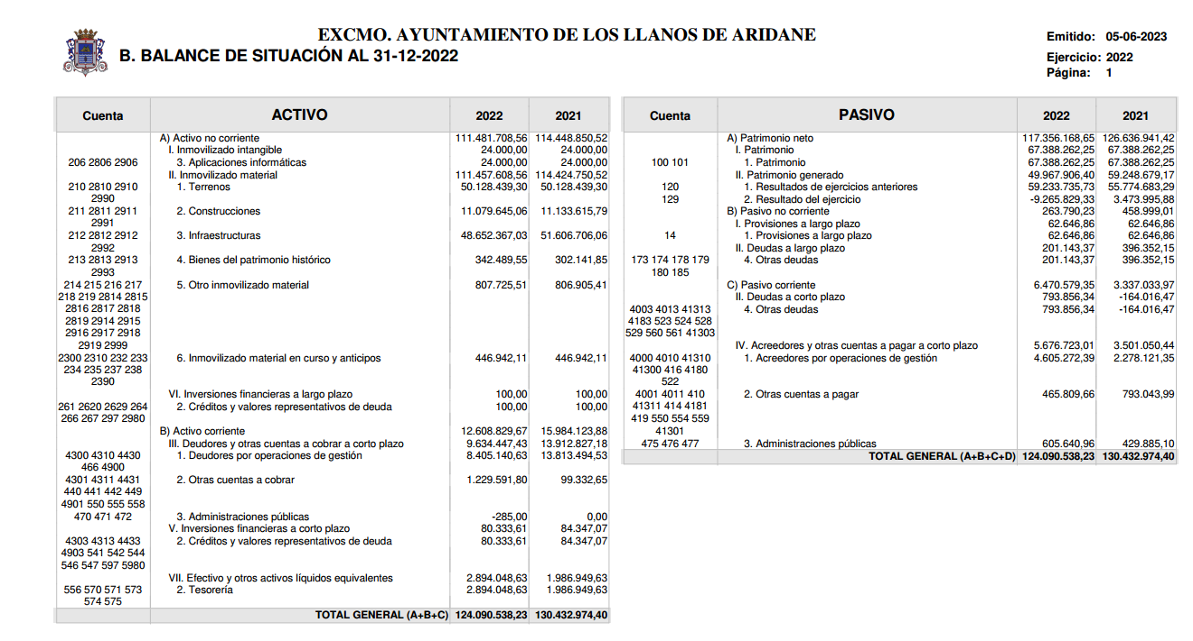
El Balance es un estado que expresa la composición y situación del patrimonio al día del cierre del ejercicio. En el balance se distribuyen los elementos patrimoniales en dos grupos generales de Activo y Pasivo: el Activo aparece ordenado de menor a mayor liquidez y está integrado por el conjunto de bienes y derechos cuya titularidad corresponde a la Entidad Local. En el mismo se recogen la totalidad de las cuentas de inmovilizado material, inmaterial y financiero, así como las cuentas que reflejan los deudores de la Entidad, las inversiones temporales, los gastos a distribuir en varios ejercicios y los fondos líquidos de tesorería, el Pasivo recoge las obligaciones de la Entidad, y está ordenado de menor a mayor exigibilidad. Asímismo el Pasivo contiene la cuenta de Patrimonio, la cual refleja la diferencia de los bienes activos y pasivos de la Entidad Local.

Respecto al Balance de Situación hay que realizar las siguientes observaciones:

Amortizaciones. La amortización es la expresión contable de la depreciación que normalmente sufren los bienes de inmovilizado no financiero por el funcionamiento, uso y disfrute de los mismos, debiéndose valorar, en su caso, la obsolescencia que pueda afectarlos.

Por otro lado, los artículos 86 del TRRL y 17 del RCBL obligan a las Entidades Locales a realizar un Inventario de todos sus bienes y derechos. A 31 de diciembre de 2022 el último Inventario de Bienes aprobado por el Pleno Municipal tenía fecha de 31 de diciembre de 2021.

Asimismo la Regla 16 de la ICAL establece también dicha obligación: “En el caso de que no exista la necesaria coordinación entre la contabilidad y el Inventario General, la entidad deberá contar con un inventario específico, de carácter contable, para detallar individualmente su inmovilizado”.

Debido al decalaje temporal entre el inventario contable y el Inventario General, la no correcta contabilización de la dotación de las amortizaciones supone un gasto que no está contabilizado y por ello un menor beneficio o unas mayores pérdidas en la Cuenta de Resultado Económico-Patrimonial y un menor importe del Inmovilizado en el Balance al no estar reflejada la amortización acumulada. Esto supone por tanto una salvedad respecto a los Estados contables citados.
No obstante se hace constar que se ha procedido a dar de baja en la contabilidad los valores residuales y pendientes de amortización de los inmuebles destruidos por el volcán según informe de la oficina técnica adjunto al expediente. Como consecuencia, la amortización total del inmovilizado municipal para el ejercicio 2022 ascendió a 4.483.201,28 euros.
La baja de dichos inmuebles destruidos deberá resolverse por el Pleno municipal, encontrandose a fecha de hoy dicha resolución pendiente.

A.2 CUENTA RESULTADO ECONÓMICO PATRIMONIAL.

La Cuenta de Resultados Económico-Patrimonial comprende, con la debida separación, los ingresos y los beneficios del ejercicio, los gastos y las pérdidas del mismo y por diferencia, el resultado de, ahorro o desahorro.
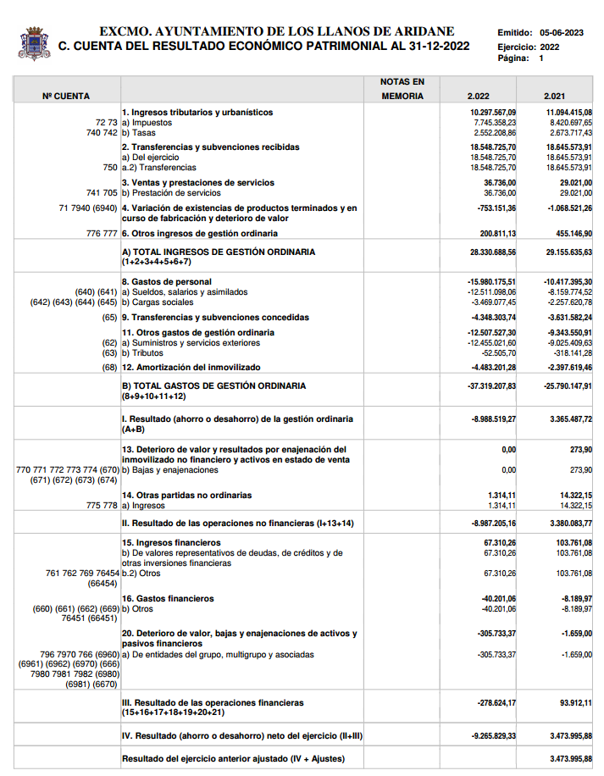

La Cuenta de Resultados Económio-Patrimonial del Ayuntamiento de Los Llanos de Aridane en el ejercicio 2022, presenta un resultado negativo por importe de NUEVE MILLONES DOSCIENTOS SESENTA Y CINCO MIL OCHOCIENTOS VEINTINUEVE CON TREINTA Y TRES CÉNTIMOS (-9.265.829,33.-€).

A.3 ESTADO DE CAMBIO DEL PATRIMONIO NETO

El Estado de Cambios del Patrimonio Neto es un estado de flujos, independiente del Balance y de la Cuenta del Resultado Económico Patrimonial, que informa de la variación que se ha producido entre dos ejercicios contables en el Patrimonio Neto de la entidad, y de los motivos que han provocado dicho cambio en cada uno de sus grandes componentes. En esencia, complementa al balance, pues explica las variaciones de una parte del mismo, y por otra parte, se nutre de información –la más sintética- de la Cuenta de Resultados Económico – Patrimonial.
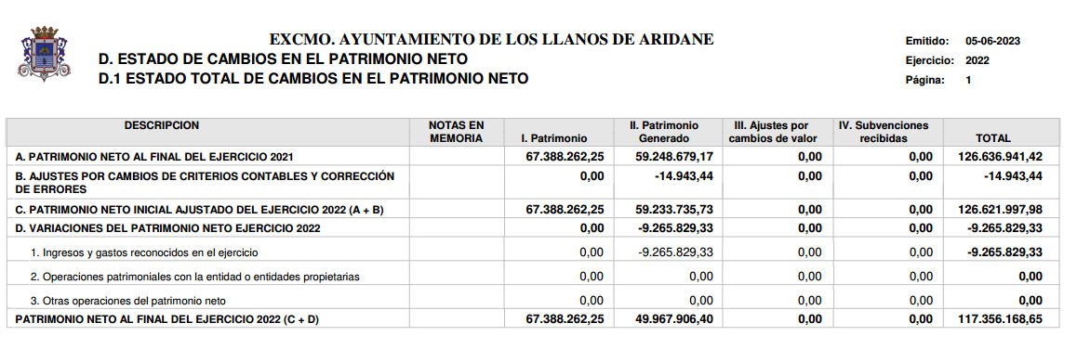

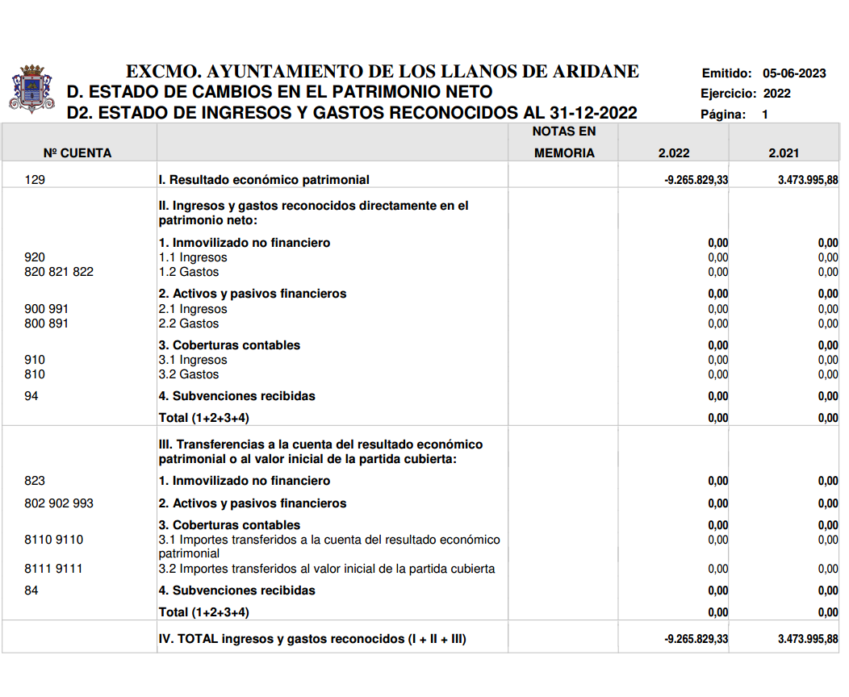
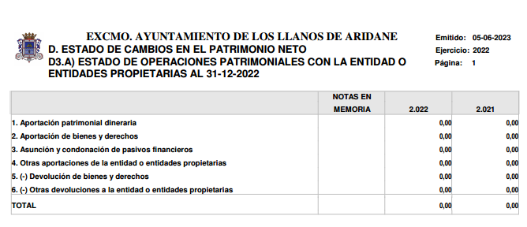
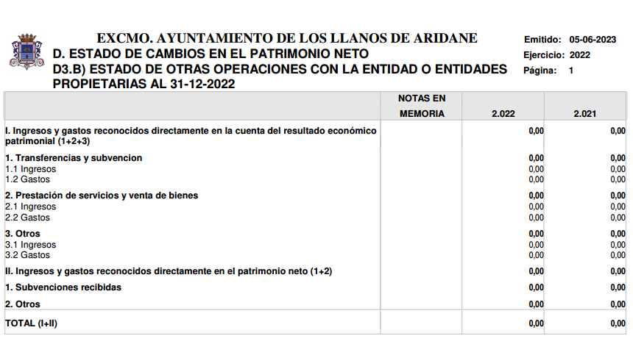

A.4 ESTADO DE FLUJO DE EFECTIVO

El Estado de Flujos de Efectivo es un estado que explica cómo se ha llegado, partiendo desde unas existencias iniciales de efectivo, a principio de ejercicio, hasta unas existencias finales, a la conclusión del mismo, indicando los cobros y los pagos producidos durante el citado periodo, clasificados oportunamente por actividades.

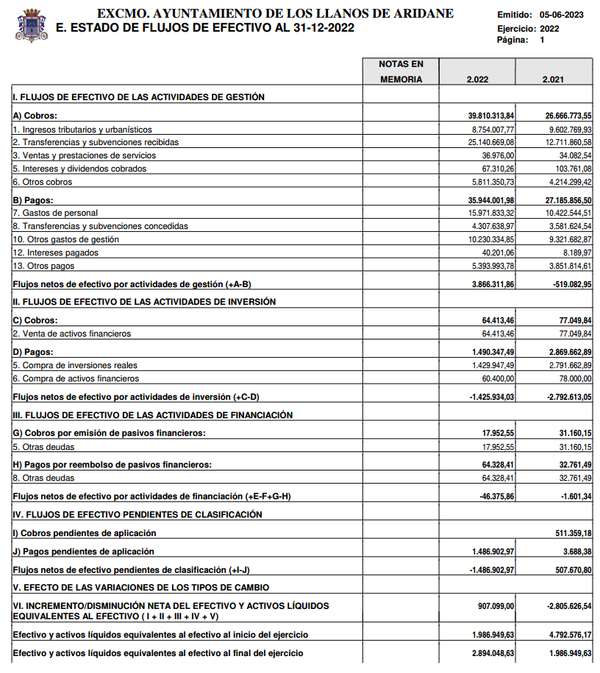

A.5 ESTADO DE LA LIQUIDACIÓN DEL PRESUPUESTO 2022.

La Liquidación del Presupuesto de Gastos del Ayuntamiento se compone de tres estados:

- La liquidación del Presupuesto de Gastos, en el que ordenados secuencialmente con arreglo a la clasificación económica, se detallan los créditos presupuestarios iniciales, sus modificaciones y los créditos definitivos, los gastos comprometidos, las obligaciones reconocidas netas, los pagos realizados, las obligaciones pendientes de pagar a fin del ejercicio y los remanentes de crédito.
- Resumen de la clasificación por áreas de gasto, en el que, resumidos por subprogramas, programas, se consignan, ordenados todos los datos que se han hecho referencia en el punto anterior.
- Resumen de la clasificación económica del gasto, ordenado y detallado por partidas y resumido por conceptos, artículos y capítulos, con idéntica desagregación a la detallada en el punto anterior.

La liquidación del Presupuesto de Ingresos, se presenta en dos estados:

- En el primero, ordenados económicamente a nivel de subconcepto, se consignan, por columnas, las previsiones iníciales, sus modificaciones y las previsiones definitivas, los derechos reconocidos, los derechos anulados, los derechos cancelados, los derechos reconocidos netos, la recaudación neta, la recaudación efectivamente realizada, los derechos pendientes de cobro a fin de ejercicio y las diferencias por exceso o por defecto, entre las previsiones definitivas y los derechos reconocidos.

- En el segundo, se resume la clasificación económica de los ingresos, por conceptos, artículos y capítulos, con el mismo desglose, por columnas, que en el estado anterior. De acuerdo con lo establecido en el artículo 93 del R.D. 500/90 de 20 de abril, la liquidación del Presupuesto pondrá de manifiesto:

- Respecto al presupuesto de gastos y, para cada partida presupuestaria, los créditos iniciales, sus modificaciones y los créditos definitivos, los gastos autorizados y comprometidos, las obligaciones reconocidas, los pagos ordenados y los pagos realizados.
- Respecto al presupuesto de ingresos y para cada concepto, las previsiones iniciales, sus modificaciones y las previsiones definitivas, los derechos reconocidos y anulados, así como, los recaudados netos.

Como consecuencia de la liquidación del presupuesto deberá determinarse:
- Los derechos pendientes de cobro y las obligaciones pendientes de pago a 31 de diciembre (artículo 94 del RD 500/900, de 20 de abril).
- El resultado presupuestario del ejercicio (artículo 96 y 97 del RD 500/900, de 20 de abril).
- Los remanentes de crédito. ( artículo 98 a 100 RD 500/900, de 20 de abril)
- El remanente de tesorería (artículo 101 a 105 RD 500/900, de 20 de abril)

Con respecto al Presupuesto de Gastos, detallamos a continuación las obligaciones reconocidas, como magnitud más representativa durante el ejercicio 2022.

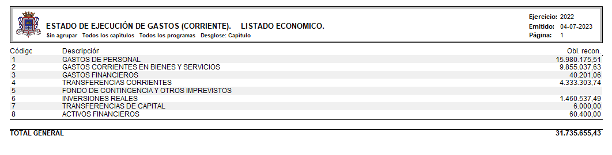
Con respecto al Presupuesto de Ingresos, detallamos a continuación los derechos reconocidos como magnitud más representativa durante el ejercicio 2022.
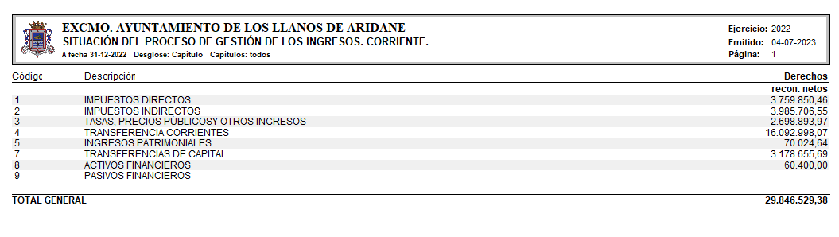
De acuerdo con el artículo 96 del R.D. 500/90 de 20 de abril, el Resultado Presupuestario del ejercicio vendrá determinado por la diferencia entre los derechos reconocidos durante el ejercicio y las obligaciones presupuestarias reconocidas durante el mismo periodo. Tomándose derechos liquidados y obligaciones reconocidas por sus valores netos, es decir, una vez deducidas aquellas que hubiese sido anuladas.

El Resultado Presupuestario (RP) revela en qué medida los ingresos reconocidos en el ejercicio corriente han sido suficientes o no para financiar las obligaciones reconocidas con cargo a los mismos, referidos a todos los capítulos del presupuesto. Sin embargo la simple diferencia entre derechos y obligaciones no ofrece, exactamente, la magnitud citada, debido a la existencia de desviaciones de financiación en los proyectos de gasto con financiación afectada y la técnica de las modificaciones financiadas con remanente líquido de tesorería.
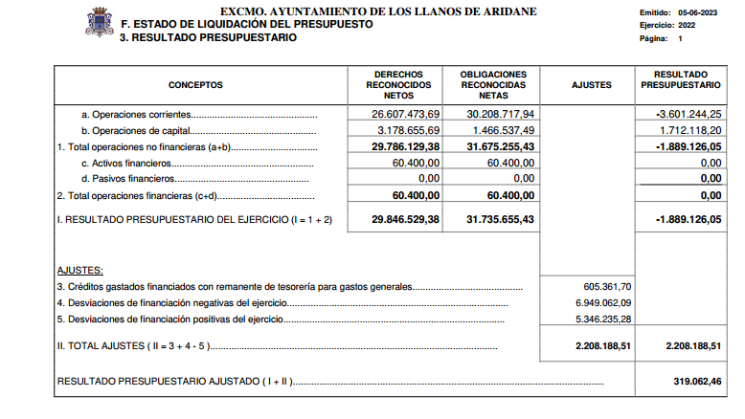

El estado de Remanente de Tesorería es uno de los indicadores más relevantes de la liquidación, puesto que pone de manifiesto la situación económica y financiera que presenta la Entidad.

De acuerdo con el artículo 101 del R.D 500/90 de 20 de abril, el Remanente de Tesorería de la Entidad Local integrado por los derechos pendientes de cobro, las obligaciones pendientes de pago y los fondos líquidos, todos ellos referidos al 31 de diciembre del ejercicio.

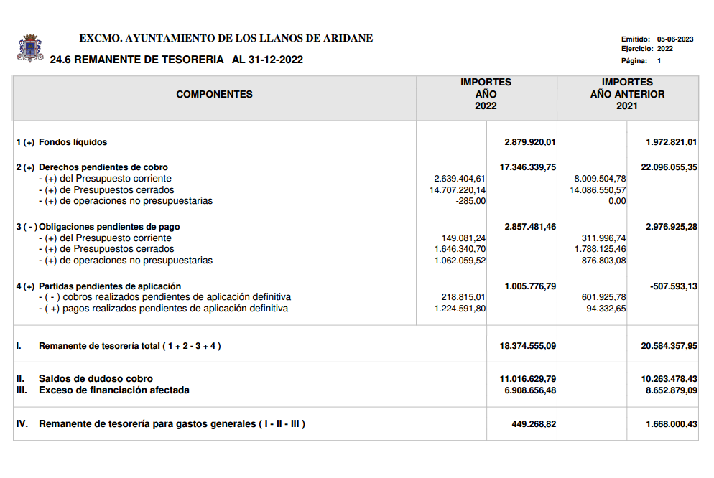

A continuación examinamos sus diferentes componentes:

Derechos pendientes de cobro:

Este epígrafe está integrado por los saldos deudores pendientes de cobro del ejercicio corriente y de ejercicios cerrados. Los derechos pendientes del ejercicio corriente ascienden a 2.639.404,61.-euros, sufriendo una reducción de 5.370.100,17, mientras que los derechos pendientes de ejercicios cerrados ascienden a 14.707.220.14.-euros, incrementándose respecto a 2021 en 620.669,57 euros. Con respecto a los saldos deudores de ejercicios cerrados, y dada la cuantía considerada como dudoso cobro que se describe en el apartado siguiente, se reitera la necesidad ya planteada en el ejercicio anterior de elaborar un expediente de depuración de resultas con el objetivo de adaptar la realidad financiera de la entidad local.

Cuantificación de los saldos de dudoso cobro:

De los 14.707.220.14euros de ejercicios cerrados se consideran saldos de dudoso cobro la cantidad de 11.016.629,79 euros, lo cual supone un 75% de los derechos pendientes de cobro de ejercicios cerrados. Los saldos de dudoso cobro, se han dotado atendiendo a los criterios establecidos en el artículo segundo de la Ley 27/2013, de 27 de diciembre, de Racionalización y Sostenibilidad de la Administración Local, por el cual se añade el art. 193.bis al TRLHL.

Estos criterios que deben ser aplicados sobre los derechos liquidados en ejercicios anteriores al que corresponde la liquidación (ejercicios cerrados) sobre la que se esté informando, son los siguientes:

- Los liquidados en los dos presupuestos anteriores, se minorarán en un 25%.
- Los liquidados en el ejercicio tercero anterior, se minorarán en un 50%.
- Los liquidados en los ejercicios cuarto y quinto anteriores, se minorarán en un 75%.
- Los liquidados en los restantes ejercicios anteriores, se minorarán en un 100%.

Señalar que de acuerdo con la clarificación emitida por la Secretaría de Estado de Administraciones Públicas en relación con la Ley de racionalización y sostenibilidad de la administración local no deben incluirse entre los derechos de difícil o imposible recaudación los que corresponden a las obligaciones reconocidas por otras Administraciones Públicas a favor de entidades locales, dado que existe alguna garantía de que puedan ejecutarse en el caso de incumplimiento por el deudor de la entidad local, en este caso la única incertidumbre es el momento en el que se va a producir la realización del derecho a la obtención del producto.

Obligaciones pendientes de pago.

Están integrados por el saldo de la cuenta 400 “Acreedores por obligaciones reconocidas. Presupuesto Corriente" que asciende a 149.081,24.-euros. El saldo de la cuenta 401 “Acreedores por obligaciones reconocidas. Presupuesto de Gastos cerrados”, que asciende a 1.646.340,70.-euros.

Por último, las Obligaciones de operaciones no presupuestarias, tienen un saldo de 1.062.059,52.-euros.

Fondos Líquidos.

A 31 de diciembre de 2022 los fondos líquidos en la tesorería se elevan a la cantidad de 2.879.920,01.-€ y el Remanente de Tesorería Total se cifra en 18.374.555,09.-euros.

En relación con el Remanente de Tesorería afectado a gastos de financiación afectada y según dispone el artículo 182.1 y 3 del TRLRHL, los remanentes de créditos que amparan proyectos financiados con ingresos afectados, deberán incorporarse obligatoriamente salvo que se desista total o parcialmente de iniciar o continuar la ejecución del gasto. Atendiendo al estado de Remanente de Tesorería afectado a gastos con financiación afectada que asciende la cantidad de 6.908.656,48.-euros.

De lo que se deduce que el Remanente de Tesorería para Gastos Generales se ha de disminuir en esta última cantidad, los saldos de dudoso cobro, por lo que se obtiene un Remanente de Tesorería Definitivo para Gastos Generales de 449.268,32.-euros.

Cumplimiento de la estabilidad presupuestaria, regla de gasto y nivel de deuda

Con el objetivo de dotar a las Entidades Locales de fuentes de recursos suficientes para hacer frente a la pandemia y siguiendo las recomendaciones de la Comisión Europea que aplicó la cláusula general de salvaguarda del Pacto de Estabilidad y Crecimiento en 2020 y que prorrogará en 2021, el Consejo de Ministros en fecha 6 de octubre de 2020 aprobó la suspensión de las tres reglas fiscales. Para ello, tal como dispone el artículo 135.4 de la Constitución Española y el artículo 11.3 de la Ley Orgánica 2/2012, de 27 de abril, de Estabilidad Presupuestaria y Sostenibilidad Financiera, solicitó en dicho acuerdo, que el Congreso apreciara por mayoría absoluta, si España se encuentra en situación de emergencia que permita adoptar esta medida excepcional.

El Pleno del Congreso de los Diputados, en su sesión 13 de septiembre de 2021, debatió la Comunicación del acuerdo del Consejo de Ministros de 27 de julio de 2021, por la que se solicitaba del Congreso de los Diputados la apreciación de que España está sufriendo una pandemia, lo que supone una situación de emergencia extraordinaria, a los efectos previstos en los artículos 135.4 de la Constitución y 11.3 de la Ley Orgánica 2/2012, de 27 de abril, de Estabilidad Presupuestaria y Sostenibilidad Financiera, habiendo procedido a dicha apreciación por mayoría absoluta. En consecuencia, la ausencia de obligatoriedad para el cumplimiento de los objetivos de estabilidad presupuestaria, deuda pública y la regla del gasto se vió prorrogada para el ejercicio 2022.

El pasado 22 de septiembre de 2022, el Congreso de los Diputados respaldó que en España se mantienen las condiciones de excepcionalidad que aconsejan y justifican mantener la suspensión de las reglas fiscales, en línea con la recomendación de la Comisión Europea, que también ha decidido extender la cláusula de salvaguarda del Pacto de Estabilidad y Crecimiento ante la crisis desatada por el encarecimiento de precios derivados de la invasión rusa de Ucrania.

Por tanto, quedan suspendidas las reglas fiscales para el ejercicio 2023 aunque, no obstante, de cara a la elaboración de los presupuestos, dicha suspensión no implica que se abandone el compromiso con la consolidación fiscal, por lo que el Gobierno ha fijado una tasas de de referencia para 2023 que sirvan como orientación calculando un 0,1% de superávit de referencia aproximado correspondiente a las Entidades Locales.

En cualquier caso, la suspensión de las reglas fiscales no implica la suspensión de la aplicación de la Ley Orgánica 2/2012, de 27 de abril, de Estabilidad Presupuestaria y Sostenibilidad Financiera, del Texto Refundido de la Ley Reguladora de las Haciendas Locales, aprobado por el Real Decreto Legislativo 2/2004, de 5 de marzo ni del resto de la normativa hacendística, todas continúan en vigor. Igualmente, no supone la desaparición de la responsabilidad fiscal, puesto que el Gobierno ha fijado una tasa de déficit de referencia para las Corporaciones Locales en el ejercicio 2021 del 0,1% del PIB que servirá de guía para la actividad municipal.

Así, la suspensión de las reglas fiscales, no supone que desaparezca la responsabilidad fiscal de cada una de las administraciones públicas a la que se refiere el artículo 8 de la referida Ley Orgánica 2/2012, como tampoco el principio de prudencia a la hora de ejecutar sus presupuestos.

Se adjuntan evaluaciones de la plataforma del Ministerio de Hacienda según los datos remitidos con motivo de la liquidación del ejercicio 2022:

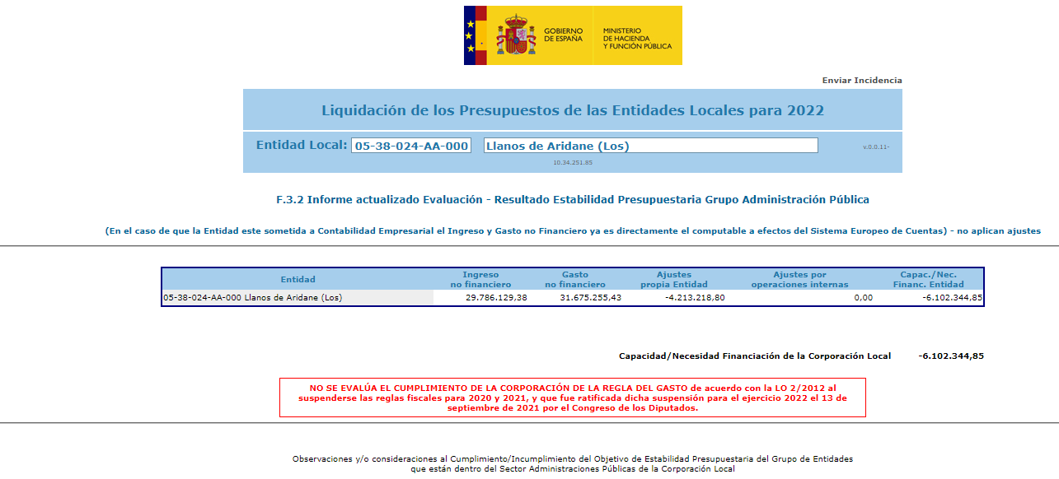

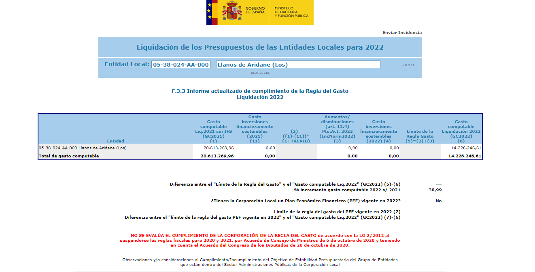

De acuerdo con todo ello, y una vez examinada la Cuenta General así formada, por esta Intervención se informa que cumple con los requisitos legalmente exigidos en cuanto a su contenido, forma y tenor, a los fines y efectos previstos en el artículo 212 del Texto Refundido de la Ley Reguladora de las Hacienda Locales, aprobado por el Real Decreto Legislativo 2/2004, de 5 de marzo.

